（选修3-1）
第三部分 磁场
专题3.5 磁场叠加（基础篇）
一．选择题
1．（6分）（2019山东潍坊三模）如图所示，在磁感应强度大小为B₀的匀强磁场中，两长直导线P和Q垂直于纸面固定放置，两者之间的距离为l。在两导线中均通有方向垂直于纸面向里大小相等的电流时，纸面内与两导线距离为l的a点处的磁感应强度为零。若仅让P中的电流反向，则a点处磁感应强度的大小为（ ）
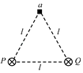
A．2B₀ B．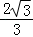B₀ C．B₀ D．B₀
2．如图所示，在直角三角形ABC的A点和B点分别固定一垂直纸面向外和向里的无限长通电直导线，其电流强度分别为I_{A}和I_{B}，∠A＝30°，通电直导线形成的磁场在空间某点处的磁感应强度B＝k，k为比例系数，r为该点到导线的距离，I为导线的电流强度．当一电子在C点的速度方向垂直纸面向外时，所受洛伦兹力方向垂直BC向下，则两直导线的电流强度I_{B}与I_{A}之比为( )
A． B． C． D．
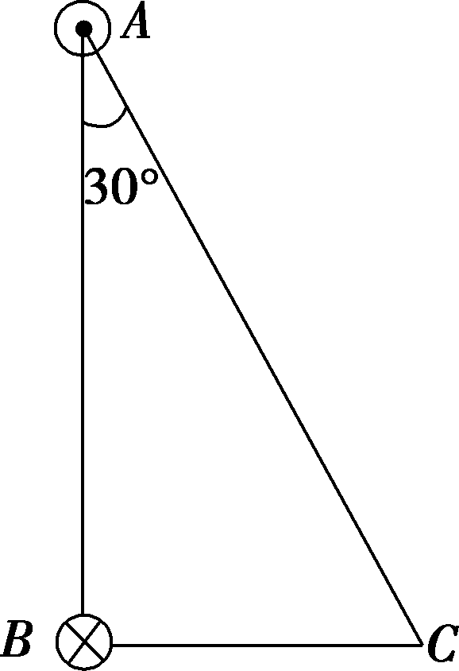
3．如图所示，在竖直向下的匀强磁场中有一根水平放置的通电长直导线，电流方向向左，abcdef是与直导线在同一平面内关于直导线对称的正六边形，且与磁场方向平行，下列关于各点的磁感应强度大小与方向的说法主确的是（ ）
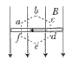
A. a、d两点的磁场方向相同
B. b、e两点的磁场方向相同
C. a点的磁感应强度大于b点的磁感应强度
D. a点的磁感应强度大于f点的磁感应强度
4．（2012·全国）如题图，两根互相平行的长直导线过纸面上的M、N两点，且与纸面垂直，导线中通有大小相等、方向相反的电流。a、o、b在M、N的连线上，o为MN的中点，c、d位于MN的中垂线上，且a、b、c、d到o点的距离均相等。关于以上几点处的磁场，下列说法正确的是（ ）
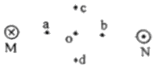
A．.o点处的磁感应强度为零
B．.a、b两点处的磁感应强度大小相等，方向相反
C．.c、d两点处的磁感应强度大小相等，方向相同
D．.a、c两点处磁感应强度的方向不同
5．无限长通电直导线在周围某一点产生的磁场的磁感应强度的大小与电流大小成正比，与导线到这一点的距离成反比.如图所示，两根长直导线电流大小I₁>I₂，方向如图所示，且垂直于纸面平行放置，纸面内有M、N、O、P四点，其中M、N在导线横截面连线的延长线上，O点在导线横截面的连线上，P在导线横截面连线的垂直平分线上.这四点处磁场的磁感应强度不可能为零的是( )
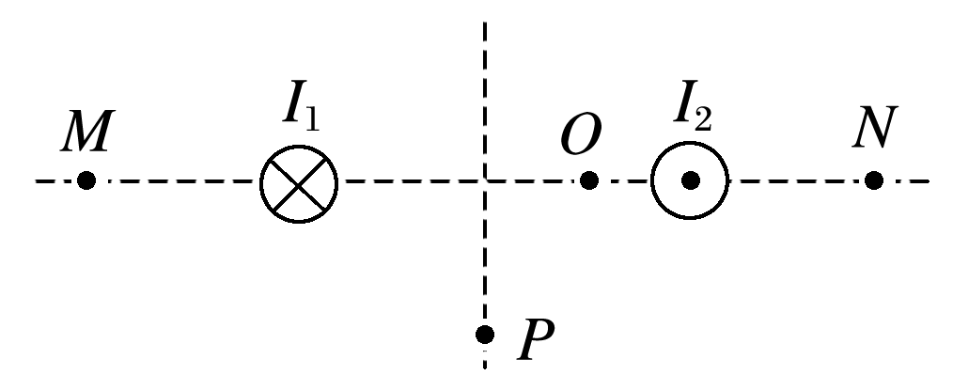
A.M点 B.N点 C.O点 D.P点
6.如题图甲所示，无限长导线，均通以恒定电流I．直线部分和坐标轴接近重合，弯曲部分是以坐标原点O为圆心的相同半径的一段圆弧，已知直线部分在原点O处不形成磁场，则图乙中O处磁感应强度和图甲中O处磁感应强度相同的是( )
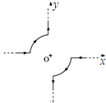
题图甲
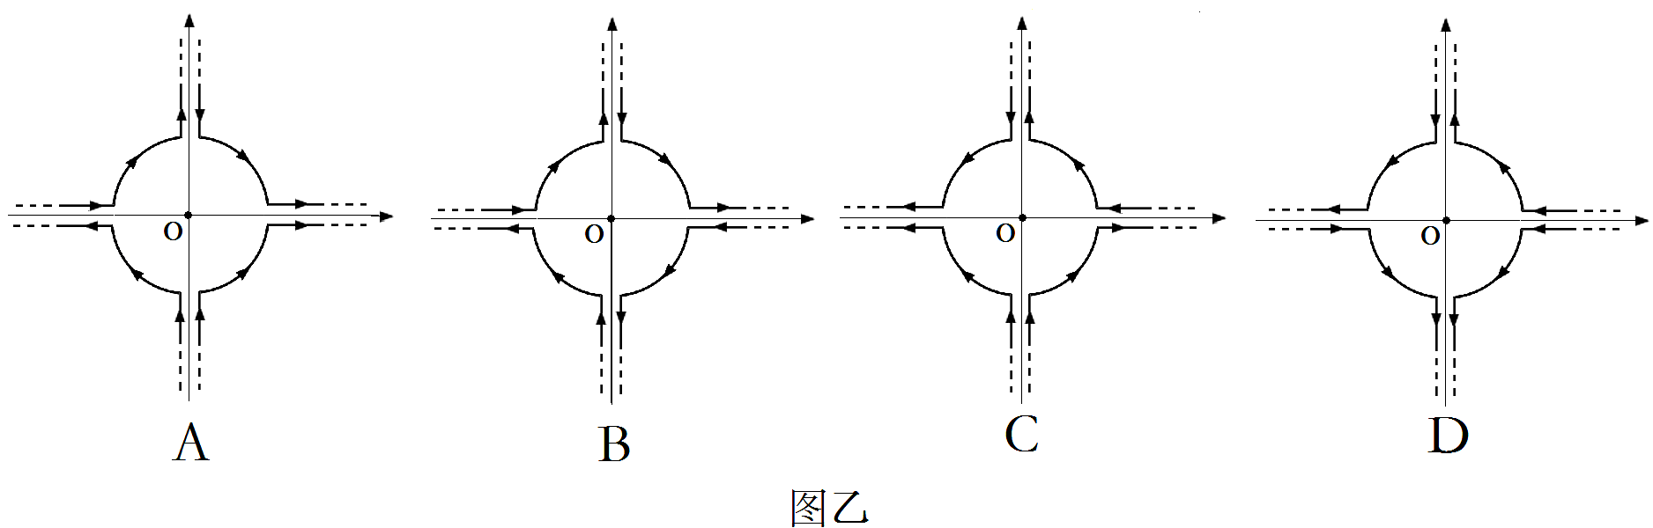
x
x
x
x
x
y
y
y
y
图乙
7．三条在同一平面（纸面）内的长直绝缘导线组成一等边三角形，在导线中通过的电流均为I，方向如题图所示。a、b和c三点分别位于三角形的三个顶角的平分线上，且到相应顶点的距离相等。将a、b和c处的磁感应强度大小分别记为B₁、B₂和B₃，下列说法正确的是（ ）
I
c
b

c
c
a
c
I
c
I
c
题21-2图
A．B₁=B₂<B₃
B．B₁=B₂=B₃
C．a和b处磁场方向垂直于纸面向外，c处磁场方向垂直于纸面向里
D．a处磁场方向垂直于纸面向外，b和c处磁场方向垂直于纸面向里
8．四根相互平行的通电长直导线a、b、c、d电流均为I，如图所示放在正方形的四个顶点上，每根通电直导线单独存在时，四边形中心O点的磁感应强度都是B，则四根通电导线同时存在时O点的磁感应强度的大小和方向为( )
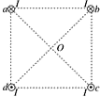
A. 2 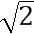B，方向向左 B. 2 B，方向向下 C. 2 B，方向向右 D. 2 B，方向向上
9．如图，纸面内有两条互相垂直的长直绝缘导线L₁、L₂，L₁中的电流方向向左，L₂中的电流方向向上；L₁的正上方有a、b两点，它们相对于L₂对称。整个系统处于匀强外磁场中，外磁场的磁感应强度大小为B₀，方向垂直于纸面向外。已知a、b两点的磁感应强度大小分别为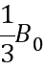和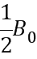，方向也垂直于纸面向外。则（ ）
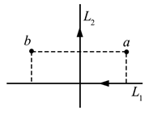
A. 流经L₁的电流在b点产生的磁感应强度大小为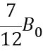
B. 流经L₁的电流在a点产生的磁感应强度大小为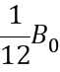
C. 流经L₂的电流在b点产生的磁感应强度大小为
D. 流经L₂的电流在a点产生的磁感应强度大小为
10．有两根长直导线a、b互相平行放置，如图所示为垂直于导线的截面图．在图中所示的平面内，O点为两根导线连线的中点，M、N为两根导线附近的两点，它们在两导线连线的中垂线上，且与O点的距离相等．若两导线中通有大小相等、方向相同的恒定电流I，则关于线段MN上各点的磁感应强度的说法中正确的是（ ）
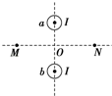
A. M点和N点的磁感应强度大小相等，方向相同
B. M点和N点的磁感应强度大小相等，方向相反
C. 在O点的磁感应强度方向水平向右
D. 在O点的磁感应强度方向水平向左
11．1820年4月，丹麦物理学家奥斯特发现了电流的磁效应。已知通电长直导线周围某点的感应强度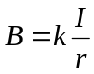，即磁感应强度B与与导线中的电流成正比、与该点到导线的距高r成反比。如图所示，两根平行长直导线相距为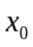，分别通以大小不等、方向相同的电流，已知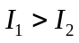。规定磁场方向垂直纸面向里为正，在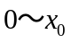区间内磁感强度B随x变化的图线可能是图中的（ ）
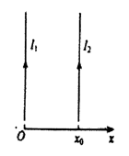
A. 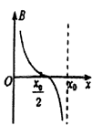 B. 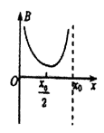 C. 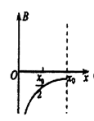 D. 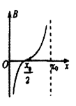
12．如图所示，大圆导线环A中通有电流，方向如图所示，另在导线环A所在的平面内画一个圆B，它的一半面积在A环内，另一半面积在A环外，则穿过B圆内的磁通量( )
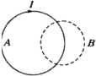
A. 为零 B. 垂直向里 C. 垂直向外 D. 条件不足，无法判断
13．如图所示，在匀强磁场中固定一根与磁场方向垂直的通电直导线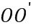，匀强磁场的磁感应强度为B=1T,在导线外，以导线截面的中心为圆心的圆周上有a、b、c、d四个点。已知d点的磁感应强度为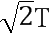，方向斜向右上方，并与B的夹角为45°，则下列说法正确的是（ ）
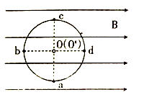
A. a点的磁感应强度为零 B. b点的磁感应强度与d点相同
C. c点的磁感应强度为零 D. 直导线中的电流方向垂直纸面向里

